DOKUMENTASI PELAKSANAAN TINDAKAN
Lampiran 29

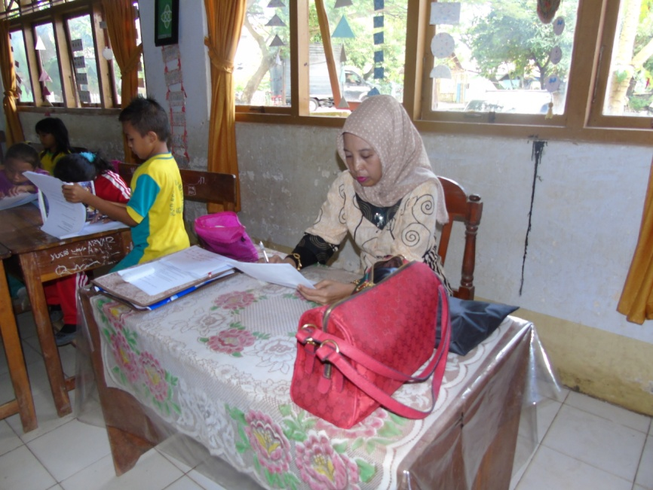
Pengamat/Observer

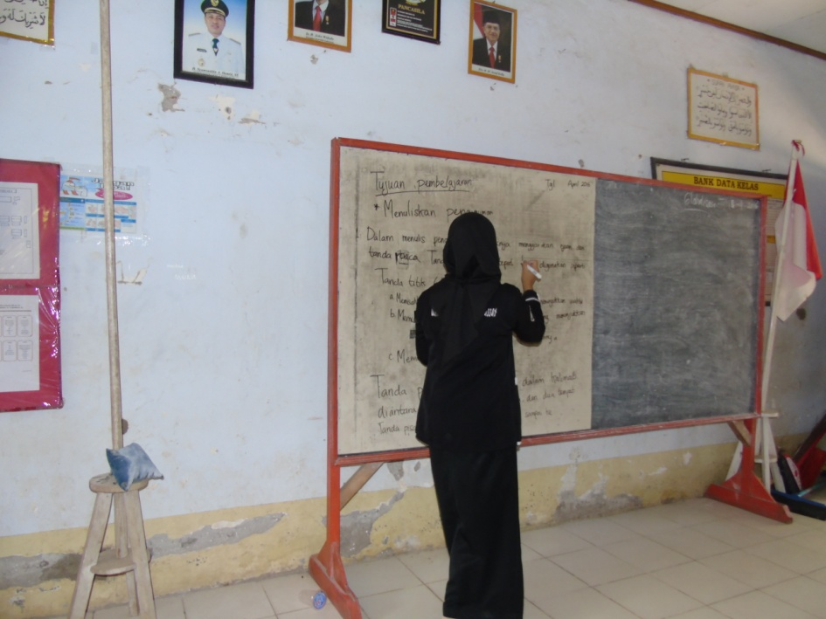
Guru Menyajikan Materi
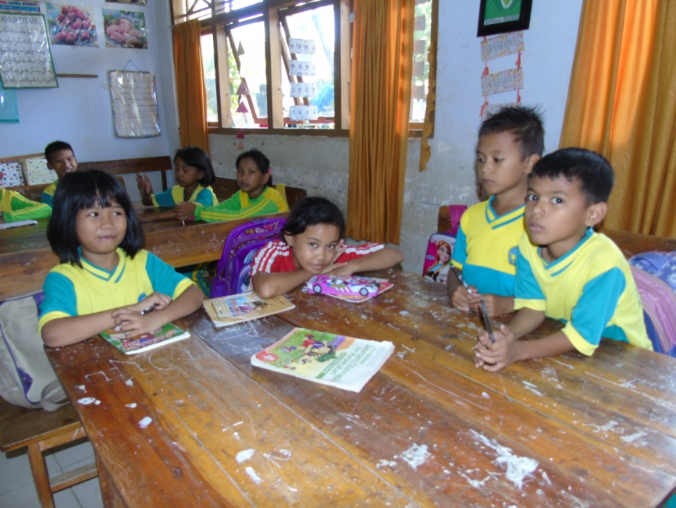
Guru Membentuk Siswa Dalam Kelompok Secara Heterogen

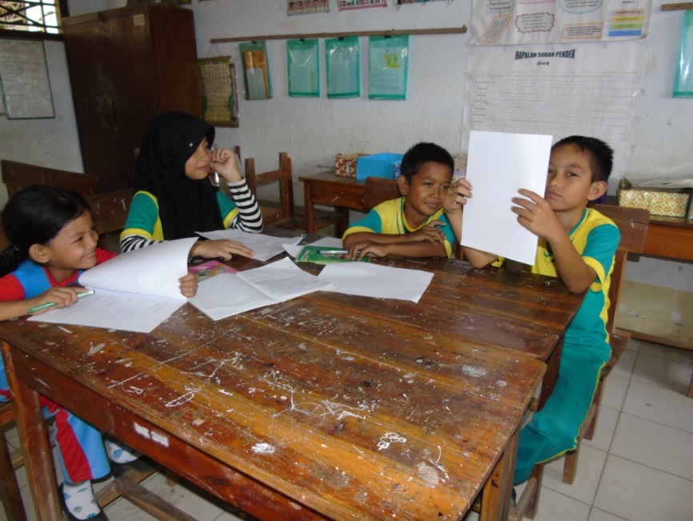
Siswa Membaca Materi yang diberikan Oleh Guru
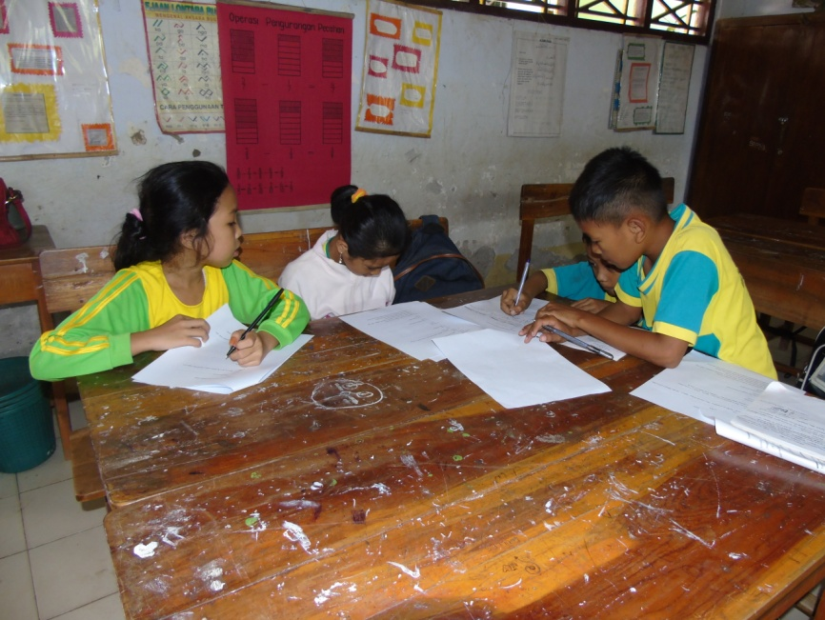
Kerja Sama dalam Kelompok

Membacakan Hasil Diskusi Kelompok
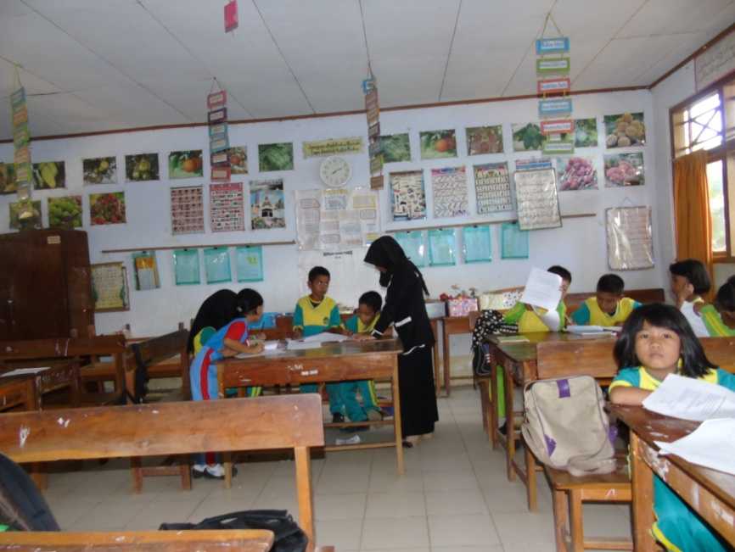
179
Guru Membimbing Siswa Dalam Diskusi Kelompok

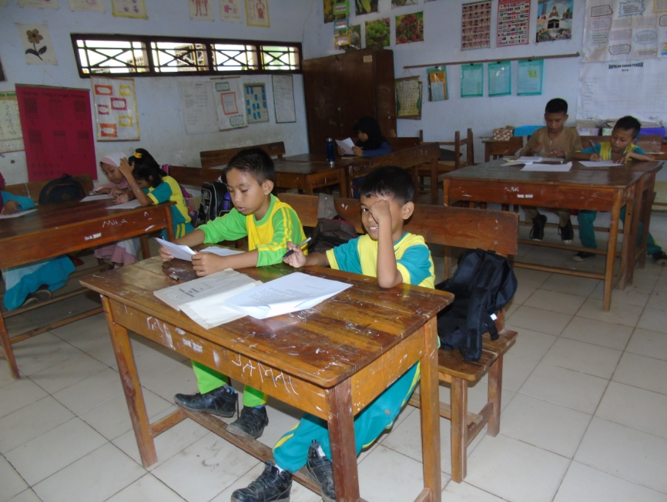
Siswa Mengerjakan Tes Akhir Siklus

